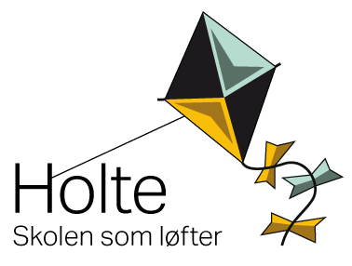
LEKSEPLAN UKE 9
Fag | Læringsmål  Jeg… | Lekse | Frist før
Fag | Læringsmål  Jeg… | Lekse | A | B | C | D
Matte | …kan forklare og kjenne igjen linneære- og eksponentialfunksjoner | Se oppgaveark på GC. | Fredag
Naturfag |  | Øveark/pensumliste til skriftlig prøve i uke 11 blir lagt ut i løpet av uka. Din jobb denne uka er å lese nøye gjennom + skaffe deg oversikt. | Prøve i uke 11
Musikk | …er godt forberedt til presentasjon av «Min musikk»| |  | 10B og 10C, i musikktimene
Spansk | … er godt forberedt til muntlig prøve | Tirsdag i uke 10 og 11 gjennomfører vi muntlige prøver i spansk. Alt av informasjon i CR. | Prøve uke 10/11
Tysk | ...er godt forberedt til muntlig prøve | Tirsdag uke 11 gjennomfører vi muntlige prøver i spansk. Alt av informasjon på CR | Prøve uke 11
Produksjon for sal og scene | ...øve på dine replikker | Øv på replikkene dine.  NB! Husk vi holder på til kl 16 på torsdag | Torsdag

VURDERINGER
Uke 09
Fag | Innlevering/prøve | Når
Musikk | Presentasjoner «Min musikk» (se oversikt CR) 10B og 10C | I musikktimene

Uke 10
Fag | Innlevering/prøve | Når
Spansk | Muntlig prøve (se oversikt CR) | Tirsdag
Musikk | Presentasjoner «Min musikk» (se oversikt CR) | I musikktimene
Musikk | Fremføring band, 10B og 10C | I musikktimene

Fag | Innhold denne uken
Norsk | Vi lærer om realismen og gjør oss kjent med Et dukkehjem av Henrik Ibsen. Presentasjon legges ut på Classroom.
Matte | Kap 23.b Oppstart med eksponentialfunksjoner
Engelsk | Vi jobber videre med noveller. Du finner linker på CR.
Naturfag | Vi ser på hva som skjer når signalsystemene i kroppen blir påvirket av skader, miljøgifter, rusmidler og doping.
Musikk | Vi jobber ferdig presentasjoner + øver ferdig i band!
Samfunnsfag | Vi starter opp nytt tema: Terrorisme og ekstremisme
Krle | Fra jødedom til islam, se CR for PP
Krø | Vi fortsetter vår periode med elevstyrt undervisning innen styrke og utholdenhet.
Spansk | Muntlige prøver i uke 10 og 11. Se CR
Tysk | Jobbe med muntlig prøve som kommer i uke 11
Arbeidslivsfag | Vi jobber videre med elevbedrift.
Innsats for andre | Eget arbeid. Husk å skrive logg!
Friluftsliv | Tur! Se info på Classroom.

